31/05/17

Із 1 квітня Кабмін затвердив нову ціну на газ для побутових споживачів

На сьогодні вартість природного газу для побутових споживачів регулюється державою. Так, відповідно до постанови Кабінету Міністрів №187 від 22.03.2017 року із 1 квітня для населення затверджена нова ціна блакитного палива. З урахуванням транспортної складової та податків вона становить 6,9579 грн за 1 м куб.

Про це журналістам на прес-конференції повідомив директор компанії - постачальника газу населенню Чернігівської області Іван Луста.
Левова частка вартості газу – 70% йде НАК «Нафтогаз України», який є оптовим постачальником-монополістом в сфері забезпечення поставок газу населенню. З часу реформування ринку газу та зростанням ціни блакитного палива, саме ця компанія отримала найбільше коштів, збільшивши доходи на 43 млрд. грн. Окрім вартості газу, ще 17% в структурі ціни становить податок на додану вартість та 10% припадає на транспортні послуги. Роздрібному постачальнику залишається оперувати копійками, адже торгова націнка компанії не перевищує 2,5%. За ці кошти компанія ТОВ «Чернігівгаз Збут», на яку покладено урядом спецобов’язок постачати газ населенню за регульованою ціною, повинна забезпечити обслуговування понад 350 тис. споживачів області. Сюди входить друк рахунків за газ та їх доставка кожному споживачу, створення та підтримка роботи різних сервісів для споживачів, зокрема, таких як Контакт-центр та «Особистий кабінет», відкриття нових комфортних Центрів обслуговування.
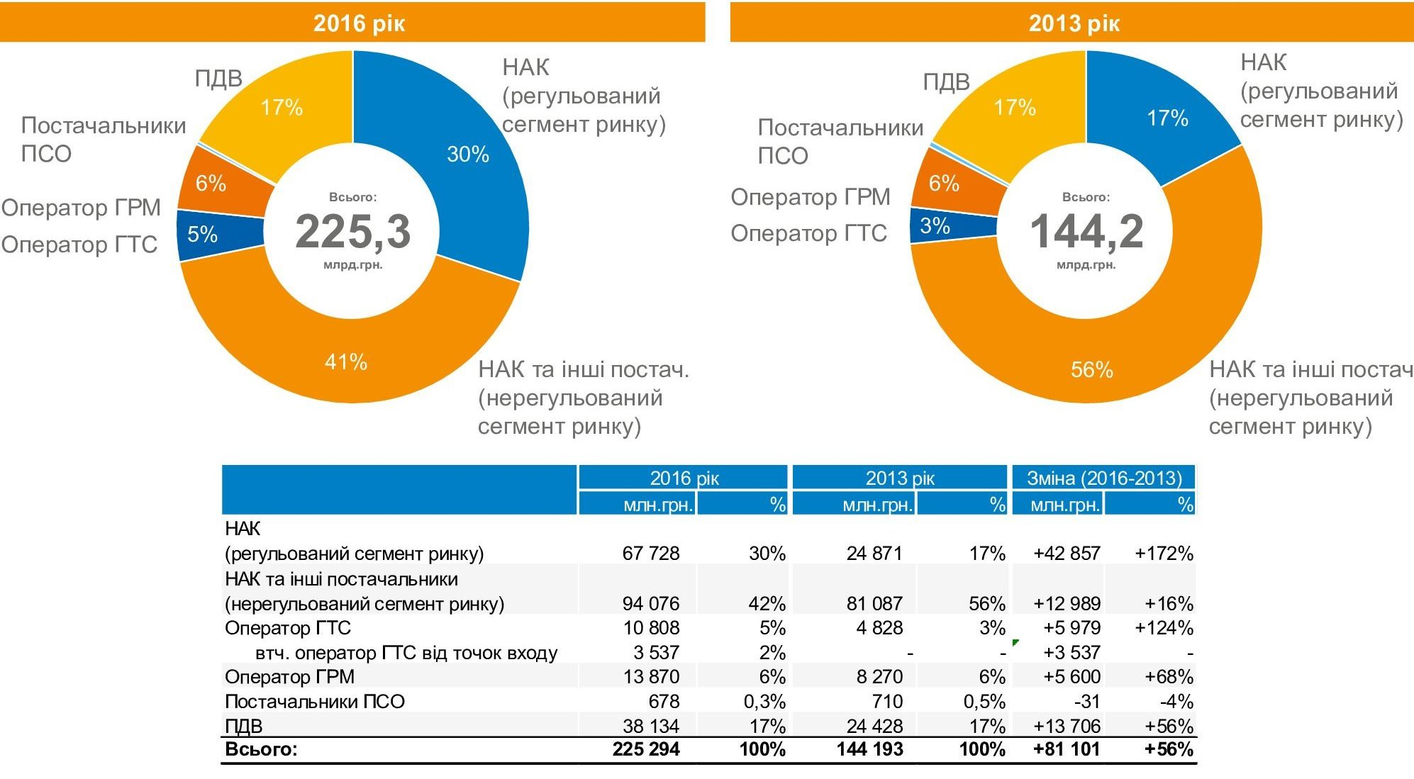

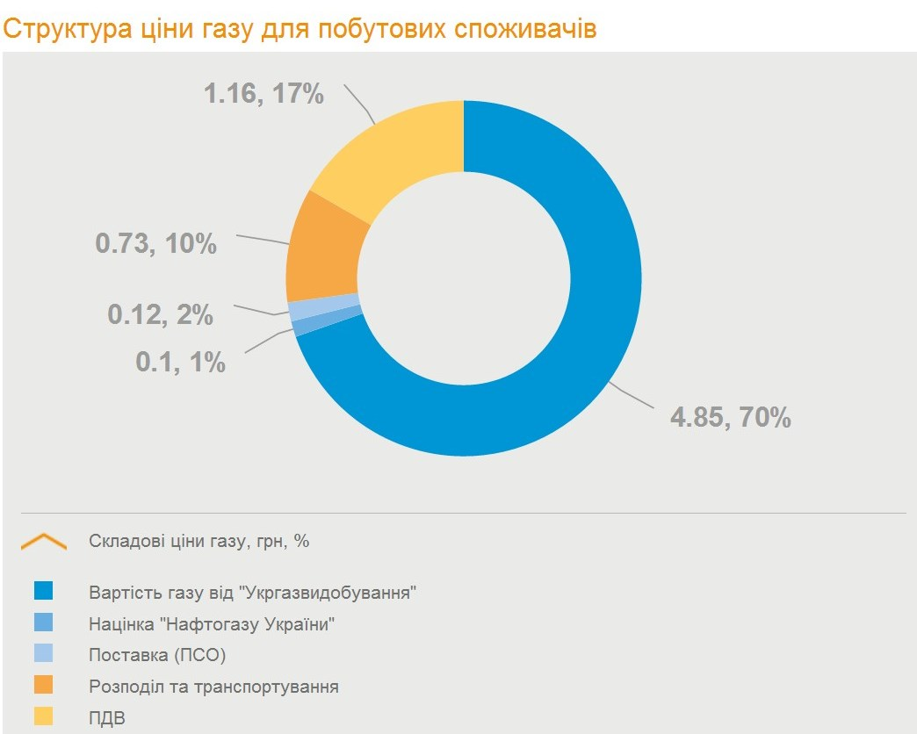

«Спеціальний обов’язок, покладений на нашу компанію, означає що ми не маємо права відмовити побутовим споживачам у продажу газу. Його вартість для населення разом із торговою націнкою роздрібного постачальника регулює уряд. Так, із ціни 6,9579 грн за 1 м куб, компанія отримує всього 12 копійок. В той час як на вільному ринку постачальники продають природний газ в середньому за ціною 11 грн за м куб. Це одна з причин чому населення не цікаве іншим постачальникам», - пояснює директор ТОВ «Чернігівгаз Збуту» Іван Луста.
Тому, зміна вартості послуг за поставку природного газу для населення продиктована бажанням держави залучити в цей сегмент ринку незалежних постачальників газу. На сьогодні в Чернігівській області діє щонайменше 42 таких компаній. Проте всі вони займаються поставками палива для комунально-побутових, промислових та бюджетних споживачів. Наразі жоден з них не зацікавився продажем енергоресурсу для населення, яке є найменш платоспроможною категорією споживачів.
«Іншим постачальникам робота із населенням наразі не цікава, оскільки вартість їх послуг нижче економічно обґрунтованого рівня. Адже постачальник несе ризик нарахування йому штрафних санкцій у розмірі подвійної облікової ставки НБУ (28% річних) за несвоєчасні розрахунки споживачів. Тому, працюючи з населенням, він повинен реалізувати складні бізнес-процеси для забезпечення в побутових споживачів достовірного обліку спожитого газу, проведення договірної і претензійної роботи, організувати роботу центрів обслуговування клієнтів, обробку даних споживачів з пільгами і субсидіями та багато іншого», - додає Іван Луста.

Враховуючи витрати на впровадження необхідного комплексу послуг та затверджену державою ціну газу для населення, наразі на Чернігівщині єдиним постачальником для побутових споживачів залишається «Чернігівгаз Збут», на якого урядом покладені спецобов’язки. На сьогодні, з урахуванням підписаних, але досі непрофінансованих державою протокольних рішень по пільгам та субсидіям, рівень розрахунків компанії із НАК «Нафтогаз України» за природний газ забезпечений на рівні 93,2%.

Довідка:
Основною сферою діяльності ТОВ «Чернігівгаз Збут» є постачання природного газу. Компанія законодавчо визначена постачальником газу зі спеціальними обов`язками всім побутовим споживачам на території Чернігівської області.

Нашими клієнтами є близько 350 тисяч сімей, 1162 підприємства промисловості та компобуту, 541 бюджетна установа та 71 релігійна організація. З них найкрупніші - ТОВ Агрофірма «Обрій LTD», ПАТ «ЧеЗаРа», ПрАТ «Чернігівський автозавод», ПАТ «Лосинівський маслосирзавод», ТОВ «Праця Стольне».
Постачальник газу Чернігівської області робить акцент на новому рівні взаємодії з клієнтами. Зокрема, удосконалює обслуговування споживачів та створює можливості дистанційно та у будь-який зручний час тримати зв'язок із фахівцями підприємства.
Вже майже два роки функціонує веб-сайт https://cngaszbut.104.ua, де споживач може дізнатися всю інформацію про діяльність та послуги, які надає «Чернігівгаз Збут». У листопаді 2015 року на сайті запрацював новий сервіс – Особистий кабінет, завдяки якому споживач може стежити за рахунком в режимі онлайн. Нині цим сервісом успішно користуються понад 45 тисяч жителів області.
В цей же, 2015 рік, створений і контакт-центр, який відповідає сучасним міжнародним стандартам. Загалом за час роботи сервісу фахівці обробили понад 736,5 тис звернень від жителів Чернігівщини. З них – майже 700 тис консультацій по телефону, 27 тис – електронною поштою, понад 10 тис – через Особистий кабінет. Було прийнято майже 634 тис показань лічильників газу, з них СМС повідомленням – понад 209 тис.

За додатковою інформацією звертатися
Тел.: +380 462 61 63 04; +380 462 65 16 45
E-mail: press@cngas.com.ua
https://cngaszbut.104.ua/ua/

